臺南市永康區勝利國小104學年度 學校特色
名稱 | 與台語社團合作訓練答嘴鼓團隊
1050331 健康促進答嘴鼓比賽
初試啼聲的如芳和建穎，台風穩健，表現自然，在全市29隊參賽隊伍中榮獲 "第三名" !!
感謝小明老師、季穎老師和雪卿老師的共同指導，有了三塊板的加持讓表演完全加分哪!
更要幫努力練習、越練越有默契的兩個孩子大大鼓勵喔!!
雖然健康促進實在和答嘴鼓搭不上邊，但看到本校母語社長久苦練三塊板卻苦無表演的機會，因此便商請教務處，重"斤"禮聘小明老師協助指導，讓孩子可以有機會上台表現表現啦!

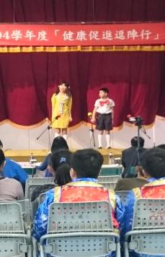
成果照片
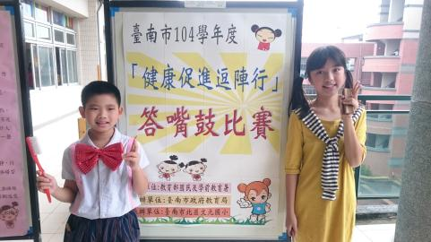
健康促進答嘴鼓比賽 |  | 比賽進行中
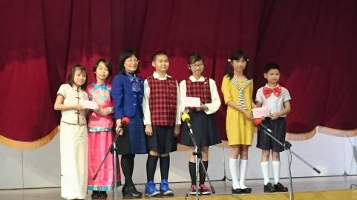 |  | 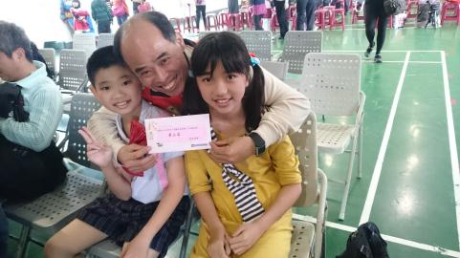
榮獲全市第三名 |  | 和台語老師合影

名稱 | 空氣品質教學
20160216 空氣品質旗幟認識與宣導
本校旗幟放置於校長室玻璃牆外，請小朋友每日查看並能做到自我防護、出室外即戴口罩。而課程進行也會依照空氣品質狀況調整，空品紅或紫旗將強烈建議將室外課移至室內進行。
成果照片
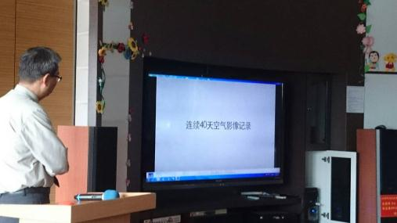 |  | 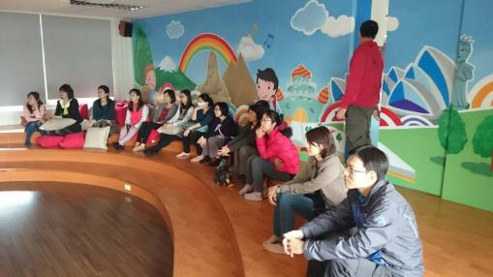
與校長共學—從穹頂之下看空氣汙染 |  | 與校長共學—從穹頂之下看空氣汙染
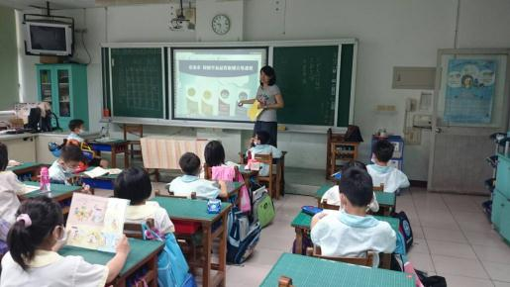 |  | 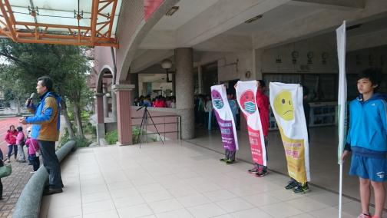
空氣品質教學融入健康課程 |  | 兒童朝會宣導—戴口罩自我防護
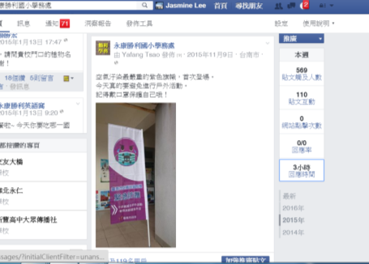 |  | 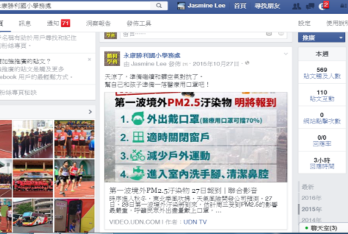
掛紫旗，今日必戴口罩、室外課移至室內進行 |  | 隨時公告相關訊息於粉絲頁，家長能立即查閱

名稱 | 登革熱、腸病毒等流行病防疫宣導
「空襲警報！作戰開始！」
校園登革熱及腸病毒防治作戰正式開始！氣溫漸漸升高，請大家提醒大家，勤洗手後也要記得巡倒刷清哦！
讓孑孓長不大，就不用怕有蚊子啦！
另外，今年又多一項蚊子傳播的茲卡病毒，也請待孕或有孕的婦女格外注意哦！
永康勝利學務處關心您!
成果照片
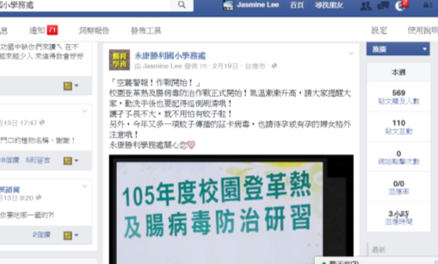 |  | 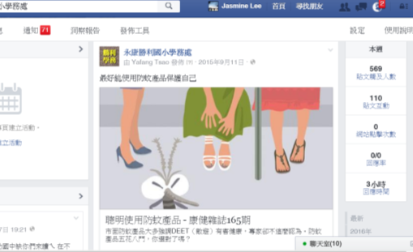
各項流行病防疫開始! |  | 隨時於粉絲頁公布相關防護訊息
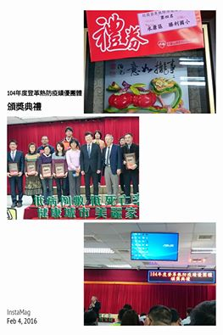 |  | 【104年度登革熱防疫績優團體頒獎】  感謝去年暑假開始，各處室分工協助每日巡查校園各角落，尤其風災後總務處更領軍咱們替代役子庭帥哥和實習老師們，處理了許多粗重的清理工作。開學後更靠著老師們帶領孩子戰戰兢兢維持校園零孳生病媒蚊環境，學校在整個蚊子風暴下算是零校園群聚感染。辛苦全校每位老師了，今年我們要一起繼續努力啦！
獲得104年度登革熱防疫績優學校組第四名
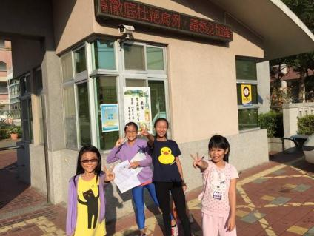 |  | 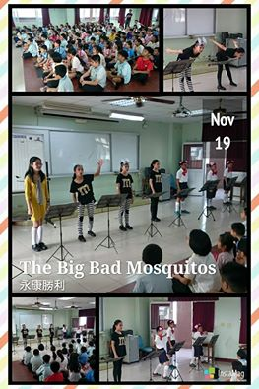
活動辦法為寫出登革熱防治要點，並在跑馬燈標語下拍照才算過關。 |  | 英語讀者劇場校內宣導與教學，透過簡介讀劇內容、觀賞讀劇演出到介紹防疫三步驟及登革熱關鍵單字，融入英語課程，讓宣導不無聊。
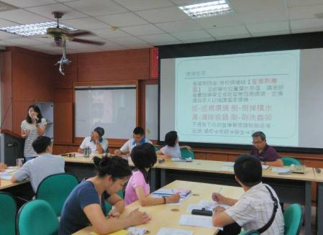 |  | 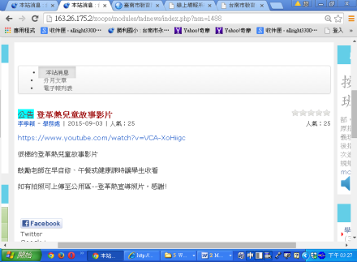
校務會議強力宣導 |  | 校網公告影片連結供教學使用
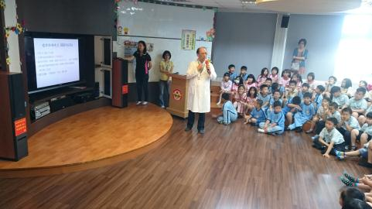 |  | 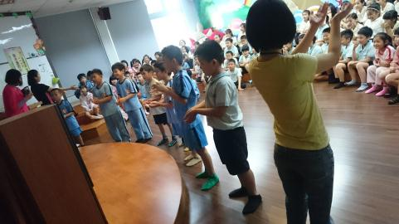
醫師入校進行腸病毒防疫宣導 |  | 大家一起跳洗手歌
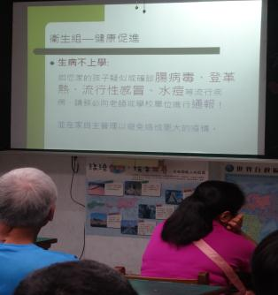 |  | 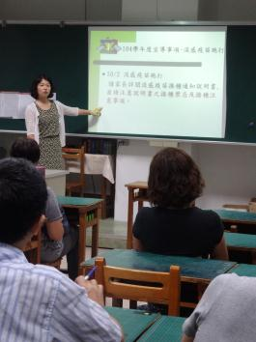
班親會強力呼籲”生病不上學”觀念 |  | 班親會宣導流感疫苗施打

名稱 | 高年級定向越野闖關活動
成果照片
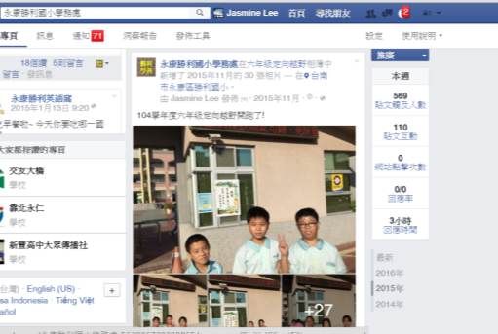 |  | 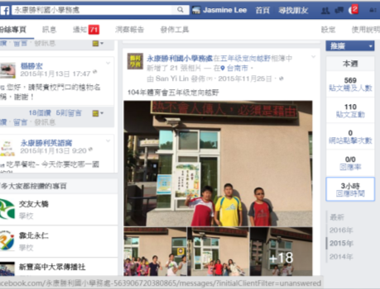
定向越野闖關—登革熱關卡 |  | 定向越野闖關—登革熱關卡
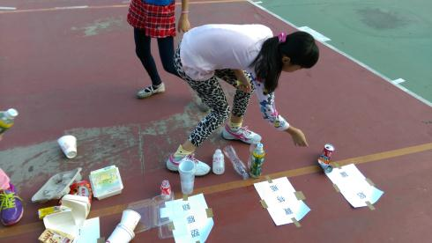 |  | 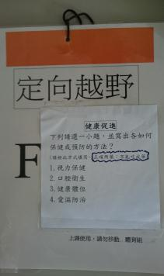
定向越野闖關—資源回收分類關卡 |  | 定向越野闖關—健康促進關卡

名稱 | 粉絲頁分享各項健康相關議題
成果照片
